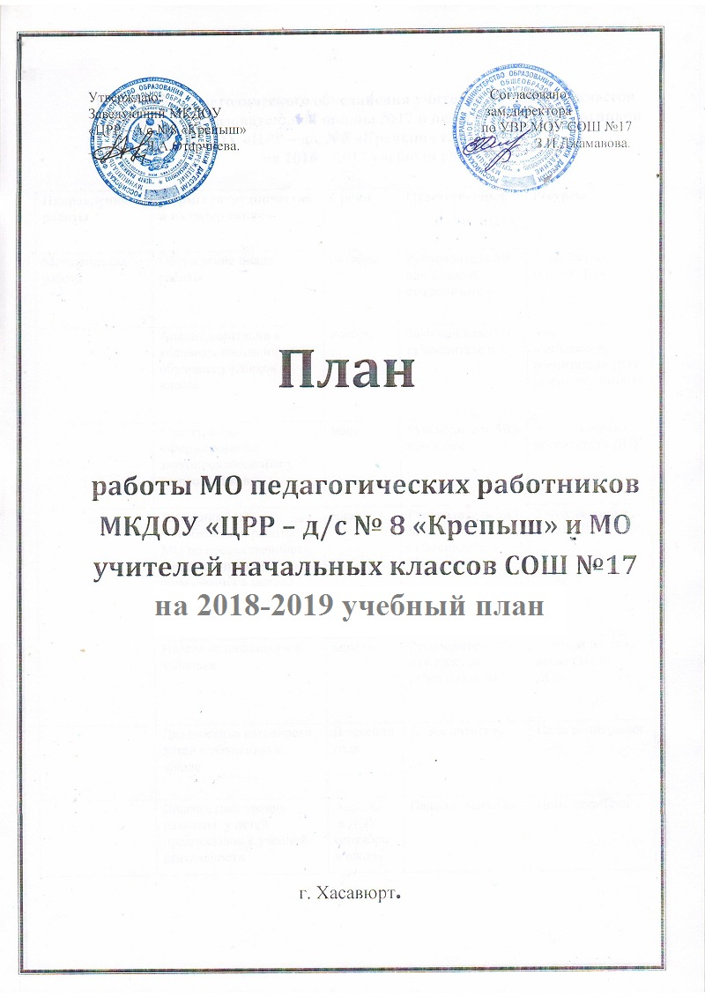
Утверждаю: Согласовано:
Заведующий МКДОУ зам.директора
«ЦРР – Д/с №8 «Крепыш» по УВР МОУ СОШ №17
________Л.А.Отарчиева. _________З.И.Джамавова.

План

работы МО педагогических работников

МКДОУ «ЦРР – д/с № 8 «Крепыш» и МО

учителей начальных классов СОШ №17

на 2018 – 2019 учебный год

г. Хасавюрт.

План работы методического объединения учителей начальных классов средней общеобразовательной школы №17 и педагогических работников МКДОУ «ЦРР – д/с №8 «Крепыш» г.Хасавюрт РД, на 2018 – 2019 учебный год.

Направления работы | Формы сотрудничества и их содержание | Сроки | Ответственные | Ресурсы
Методическая работа | Обсуждение плана работы | октябрь | Руководитель МО нач/классов,  ст/воспитатель. | Учит.нач/кл.,  воспит.ДОУ
 | Анализ адаптации к условиям школьного обучения учеников 1 класса | ноябрь | Зауч нач/классов,  ст/воспитатель. | Учит. нач/классов, воспитатели ДОУ, психолог, логопед
 | Мастер-класс «Формирование звукопроизношения у дошкольников» | март | Руководитель МО нач/класс. | Учителя нач/кл., воспитатели ДОУ
 | Заседания МО «Особенности работы МО по преемственности между ступенями образования в период внедрения ФГОС общего начального образования второго поколения» | март | Руководитель МО нач/кл., ст/воспитатель | Учителя нач/кл., воспит.ДОУ
 | Неделя безопасности и здоровья | апрель | Руководитель МО нач/классов, ст/воспитатель | Учителя нач/кл., воспитатели  ДОУ
 | Диагностика готовности детей к обучению в школе | В течении года | Ст/воспитатель | Педагог-психолог
 | Диагностика уровня развития у детей предпосылок к учебной деятельности | Апрель-  в ДОУ, сентябрь-в школе | Педагог-психолог | Дети, родители
 | Подведение итогов работы по преемственности, постановка задач на новый учебный год | май | Руковод. МО нач/классов, воспит.старших групп,  психолог,  логопед. | Учителя нач/кл., воспитатели  ДОУ
 | МО на тему:  «Готовность  выпускников ДОУ к обучению по новым стандартам» | май | Руководитель МО нач/классов, воспитатель ст/групп,  психолог,  логопед |  | Учителя нач/кл., воспитатели  ДОУ
Работа с детьми | Экскурсии детей ст/группы в школу | Октябрь, ноябрь,  апрель | Учителя нач/кл,  по планам воспитат. ст/группы |  | Дети, родители
 | Совместный спортивный праздник «Нашим любимым воспитателям посвящается» | сентябрь | Рук.физ.  воспитания |  | Дети,  учителя нач/кл, воспитатели ст/группы
 | Новогодняя сказка | декабрь | Учителя нач/кл, воспитатели ст/группы |  | Дети
 | Школа будущего первоклассника. Занятия для детей ст/гр. с учителем нач/школы | Ежемесячно | Руководитель МО нач/кл., ст/воспитатель |  | Дети, учителя нач/кл., воспитатели ст/группы
 | Театрализованное представление в ДОУ «В гостях у сказки» | В течении года | ст/воспитатель, воспитат. ст/группы |  | Дети,учителя нач/кл., воспитат. ст/группы
 | Совместный праздник «День защитника Отечества» | февраль | учителя нач/кл, воспитат. ст/группы,  рук.физического воспитания |  | Дети,учителя нач/кл, воспитат. ст/группы
 | Участие детей в выпускном утреннике в ДОУ и школе | май | учителя нач/кл, воспитат. ст/группы |  | Дети,учителя нач/кл, воспитат. ст/группы
Работа с родителями | Родительское собрание в ст/группе «Психофизические особенности детей седьмого года жизни. Задачи воспитания и обучения. Подготовка к школе». | сентябрь | Учит. нач/кл., воспитатель ст/группы,  психолог |  | Родители

 | День открытых дверей в детск/саду | октябрь апрель | Ст/воспита  тель | Родители, воспитатели, дети
 | Открытые занятия для родителей будущих первоклассников | В течении года | Учит. нач/кл., воспитатель ст/группы,  психолог | Родители
 | Родительское собрание «Особенности обучения в 1 классе. Планирование внеурочной деятельности.(Анкетиро  вание). | Декабрь  в школе | Учит. нач/кл., воспитатель ст/группы,  психолог | Родители
 | Тематическая выставка «Поступление в школу – важное событие в жизни ребенка». Требования СанПиН к учебным принадлежностям, одежде, обуви и т.д. | январь | Педагог-психолог, Учит. нач/кл. | Родители
 | Консультационный пункт для родителей будущих первоклассников | февраль-май | Педагог-психолог, Учит. нач/кл. | Родители
 | Психологический практикум «Семья на пороге школьной жизни». | март | Учит. нач/к воспитатель ст/группы. | Родители
 | Посещение спектаклей школьных театральных коллективов. | В течении года | Коллектив школы | Воспитатели, родители
 | Родительское собрание «Готовность выпускников д/с к школе». | Май  В школе | Психолог, логопед, воспитатели ст/группы | Родители

Руководитель МО начальных классов
СОШ №17 З.И. Джамавова ___________
(подпись)

Ст/воспитатель МКДОУ «ЦРР-д/с №8
«Крепыш» Е.В. Шахмурзаева ___________
(подпись)

